2018年全国职业院校技能大赛

赛项申报书

赛项名称： 工业机器人技术应用
赛项类别：常规赛项■ 行业特色赛项□
赛项组别：中职组□ 高职组■
涉及的专业大类/类： 装备制造大类
方案设计专家组组长：
手机号码：

方案申报单位（盖章）：中国职教学会教学工作委员会
方案申报负责人：
方案申报单位联络人：
联络人手机号码:
邮箱号码：
通讯地址：
邮政编码：
申报日期： 2017年8月30日
2018年全国职业院校技能大赛
赛项申报方案

一、赛项名称

（一）赛项名称
赛项名称：工业机器人技术应用

（二）压题彩照
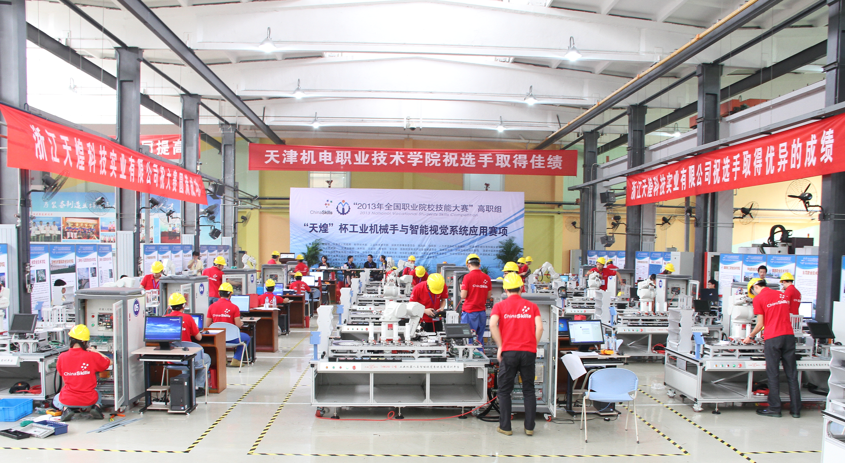

（三）赛项归属产业类型
装备制造业

（四）赛项归属专业大类
现行《普通高等学校高等职业教育学校（专科）专业目录（2015年修订）》中的分类、专业代码及全称：
56 装备制造大类
5601 机械设计制造类 560102 机械制造与自动化
560111 机械产品检测检验技术
560114 电机与电器技术
5602 机电设备类 560201 自动化生产设备应用
560202 机电设备安装技术
560203 机电设备维修与管理
5603 自动化类 560309 工业机器人技术
560301 机电一体化技术
560302 电气自动化技术
560303 工业过程自动化技术
560304 智能控制技术
560305 工业网络技术

二、赛项申报专家组

三、赛项目的
随着《中国制造2025》战略规划的推进和制造业转型升级，工业机器人作为智能制造的重要实现者，在汽车、电子、食品、化工、装备制造等行业中得到越来越多的应用。产业的发展急需大量高素质高级技能型人才，人才的短缺已经成为产业发展的瓶颈。为响应国家政策号召，配合产业发展，服务企业技术升级和转型，近两年来，越来越多的职业院校开设了工业机器人技术应用及相关专业。
为了培养具备扎实的工程实践基础、良好的职业道德、较强的可持续发展能力，掌握工业机器人集成设计（虚拟仿真）、编程操作、维护管理、调试维修等专业知识与技能，并能与专业领域要求相结合的高端复合型、高素质技能型人才，搭建集教学、比赛为一体的竞技与交流平台，赛项专家组根据职业教育教学的要求与特点设计了工业机器人技术应用赛项。
竞赛过程与工作过程对接，不仅考查选手的专业能力，同时考核参赛选手的团队合作能力、工作效率、质量意识、安全意识、职业素养等。通过竞赛为全国高职院校提供一个工业机器人技术应用相互交流的平台，推动职业院校机电类、自动化类专业课程教学的改革和优化，提升工业机器人技术应用及相关专业的建设能力，有力地促进工业机器人操作、编程、系统调试以及现场维护等岗位技术技能型人才的培养，助推“中国智造2025”；紧贴产业需求，解决工业机器人产业人才严重短缺的问题，促进工学结合人才培养模式的深入推广，为社会培养具有实践能力、创新能力的工业机器人技术应用人才。

四、赛项设计原则
（一）坚持公开、公平、公正
赛前公布组装的工业机器人技术应用设备名称，公布操作工艺规范和要求，公布配分细则，做到比赛内容、比赛过程、工艺标准、评分要求公开、公平与公正。
在赛项组织方面，按照大赛成绩管理办法的成绩管理流程执行，采用二次加密，成绩采用现场过程和结果评判相结合；严格把关专家和裁判选用制度，对裁判进行培训和考核，统一执裁尺度；借鉴世界技能大赛赛场布置模式，设置参观区域，允许观众和指导教师现场观摩大赛。按要求组织赛项各个环节，保证竞赛公开、公平、公正。

（二）赛项关联职业岗位面广、人才需求量大、职业院校开设专业点多；
随着劳动力价格的上涨，中国制造业的“人口红利”正在不断消失。国际经济形势复杂多变，世界经济深度调整，发达国家推进“再工业化”和“制造业回归”，全球制造业高端化竞争趋势日益明显。据国际机器人联合会（IFR）统计，2015年，中国工业机器人市场销量保持稳定增长，全年累计销售68459台，同比增长18%，已超过欧洲市场总和，连续三年稳居世界首位。以现代化、自动化的装备提升传统产业，推动技术红利替代人口红利，成为中国制造产业优化升级和经济持续增长的必然之选。
2013年，浙江率先实施机器换人工程，计划在未来5年，每年年均实施5000个机器换人项目，完成技术改造投入5000亿元，推动工业生产方式由“制造”向“智造”转变。2014年，东莞发布《东莞市推进企业“机器换人”行动计划（2014-2016年）》的通知，将“机器换人”计划提上日程。
大规模工业机器人装备的大量使用必将催生新的人力需求岗位，工业机器人应用人才需求庞大，对工业机器人安装与调试、运行与维护、故障维修的技能岗位需求更加广泛，且要求日益提升，原来的单一技能就业要求被多工种、多技能的岗位要求所取代。如何加速培养“机器人技术”专业技能人才，增强从业人员应对市场激烈竞争能力，满足岗位需求，解决生产中工业机器人、智能视觉系统的安装调试、编程控制、运行维护、故障维修等技能人才需求，已经引起企业界和很多职业学校的高度关注。
高等职业院校的机械制造类、自动化类、机电设备类等多个专业类别中的10多个专业，都有对工业机器人相关技术的学习内容和要求。

（三）竞赛内容对应相关职业岗位或岗位群、体现专业核心能力与核心知识、涵盖丰富的专业知识与专业技能点；
赛项坚持技能竞赛与教学改革相结合，涉及工业机器人的组装、工业机器人视觉系统、图像检测、工业机器人逻辑控制和轨迹控制、RFID数据传输等技术环节等专业核心知识和专业核心技能，对应工业机器人安装接线、智能视觉安装接线、工业机器人编程与调试、智能视觉流程编辑与调试、机电气运行调试、故障诊断与排除、维护与保养等职业岗位日常工作任务。

（四）竞赛平台成熟。
竞赛平台成熟，已成功举办2013年全国职业院校技能大赛高职组“工业机器人与智能视觉系统应用”赛项和2011年、2012年、2013年、2014年、2015年连续五届全国职业院校现代制造及自动化技术教师大赛“工业机器人与机器视觉编程调试”赛项，社会影响反应良好，具有广泛的用户基础。
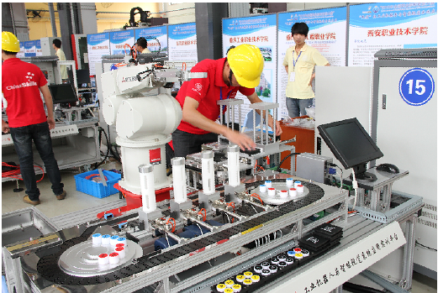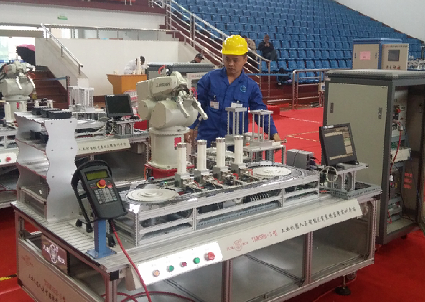
结合竞赛设备编写了适合于高职的国家“十二五”规划教材“工业机械手与智能视觉系统应用”立体化教材，专业教学指导性强，被广大院校广泛采用。

五、赛项方案的特色与创新点
（一）竞赛内容方面
赛项内容设计与企业用人、岗位要求紧密结合，主要面向制造企业机器人设备的安装、调试、运行、维护等工作岗位技术技能要求，方案强化了工业机器人电气安装与连接、参数设置、编程调试内容考核，并结合当前智能视觉、RFID自动识别技术，丰富竞赛内容的多样性。
（二）平台创新性方面
竞赛平台上设计了具有工装自动更换功能的新颖装置，可使工业机器人与气动、电动工装快速分离和连结，使机器人具备自动更换工装的功能，如气动吸盘、气动夹具、电动螺丝刀、视觉相机等，体现了工业机器人优越的装配性能。
竞赛平台设计的工件位置检测装置，该装置使工业机器人能准确检测工件放置的位置，使机器人具有力觉反馈功能，而现有的工业机器人自身不具备该功能。
竞赛平台配套使用“离线编程仿真软件”， 支持国内外主流机器人品牌，在市场上得到了广泛的应用，该软件既能对赛项平台进行仿真验证机器人的可达性、碰撞检测等，又能实现机器人运动轨迹的离线编程，提高工作效率的同时又保证了准确性。
（三）竞赛结果方面
在竞赛结果评判方面，严格按照《全国职业院校技能大赛专家和裁判工作管理办法》和《全国职业院校技能大赛成绩管理办法》规定的工作流程和评判方法进行竞赛结果的评判。
（四）资源转换方面
将资源转换成果，融入互联网技术和现代教学方法，促进参赛学校交流和学习，推进高等职业学校课程改革与创新。比如联合赛项专家、合作企业、获奖优秀指导教师共同开发制作微课程；搭建工业机器人与智能视觉系统应用职业教育云平台，包括资源共享、资源下载、技术交流、在线学习、题库建设等。

六、竞赛内容简介（须附英文对照简介）
根据竞赛任务书中的要求，利用现场所提供的比赛设备及配套工量具，实施竞赛项目。
1.电气安装与连接：完成工业机器人的安装与接线、智能视觉系统的安装与接线，重点考核选手安装接线动手能力。
2.工业机器人的参数设置：完成工业机器人的坐标原点、通信接口、跟踪运行等参数的设置，重点考核选手对工业机器人编程软件的使用和联机调试的技能。
3.工业机器人的仿真与编程调试：完成工业机器人运行轨迹规划、输入输出信号控制、逻辑处理等编程内容，重点考核选手对工业机器人控制指令的应用能力。
4.工业机器人的位置示教：完成工业机器人的运行位置点示教与保存，重点考核选手对工业机器人示教器的使用和手动控制机器人的能力。
5.智能视觉系统的流程编辑：完成智能视觉读取图像操作、图像修正处理、测量流程编辑、结果运算及输出表达式设置，重点考核选手对智能视觉系统的应用能力。
附：英文简介：
Complete competition projects according to requirement in assignment book with equipment and tools provided by host.
1. Electrical installation and connection: install and connect industrial robot and intelligent visual system, examine competitor’s installation and connection skill.
2. Industrial robot parameter set: set robot’s coordinate origin, communication interface and following operation, examine competitor’s programming software usage and on-line debugging skill.
3. Industrial robot simulation and programming debug: complete robot’s moving trajectory planning, input and output signal control and logic processing, examine competitor’s control instruction usage ability.
4. Industrial robot position teach: teach and save robot’s position, examine competitor’s use and control skill of robot.
5. Intelligent visual system program: make intelligent visual system read and process image, edit measuring process, operate and output expression, examine competitor’s usage skill of intelligent visual system.

七、竞赛方式
高职组 “工业机器人技术应用”赛项为团体赛，2名选手为一队，在连续5小时竞赛时间内，共同完成工业机器人与智能视觉的安装、接线、编程和调试、运行等工作任务。组队方式参考《全国职业院校技能大赛参赛报名办法》。赛项邀请境外代表队参赛。

八、竞赛时间安排与流程
（一）竞赛时间：各竞赛队在规定的时间内（5小时），完成“竞赛内容”规定的竞赛任务。
（二）竞赛场次：根据参赛队伍数量确定竞赛场次。
（三）竞赛流程：参赛队报到——组织参赛选手赛前熟悉场地、介绍比赛规程——举办开赛式——正式比赛（期间组织观摩、交流体验活动）——比赛结束（参赛队上交比赛成果）——成绩评定——闭赛式（赛项点评、公布成绩、颁奖）。
（四）竞赛日程

具体的竞赛日期，由全国职业院校技能大赛执委会及赛区执委会统一规定，以下所列为竞赛期间的日程安排表
日 期 | 时 间 | 内 容 | 地点
第一天 | 6:00-15:30 | 各参赛队、裁判员办理报到手续 | 酒店
第一天 | 16:00-16:30 | 领队会（分组抽签、赛前说明） | 报告厅
第一天 | 16:30-17:00 | 选手熟悉赛场  （限定在观摩区，不进入比赛区） | 赛场
第二天 | 8:00-8:40 | 选手检录、赛位抽签、加密及入场 | 赛场
第二天 | 8:40-9:00 | 发放任务书、宣布注意事项、进入工位，进行赛前设备、材料检查 | 赛场
第二天 | 9:00-14:00 | 第一场竞赛（评分裁判在工作室工作） | 赛场
第二天 | 12:00-13:00 | 参赛选手、裁判在赛场内就餐；指导教师在休息区就餐 | 赛场
第二天 | 14:00-16:00 | 评分裁判评分，竞赛选手到指定地点等候 | 赛场
第三天 | 8:00-8:40 | 选手检录、赛位抽签、加密及入场 | 赛场
第三天 | 8:40-9:00 | 发放任务书、宣布注意事项、进入工位，进行赛前设备、材料检查 | 赛场
第三天 | 9:00-14:00 | 第二场竞赛（评分裁判在工作室工作） | 赛场
第三天 | 12:00-13:00 | 参赛选手、裁判在赛场内就餐；指导教师在休息区就餐 | 赛场
第三天 | 14:00-16:00 | 评分裁判评分，竞赛选手到指定地点等候 | 赛场
第四天 | 10:00-11:00 | 闭赛式 | 报告厅

九、竞赛试题
（一）本次比赛将预先建立赛题库，开赛一个月前在大赛网络信息发布平台上（www.chinaskills-jsw.org)公开题库。
（二）竞赛样题见附件一：高职组“工业机器人技术应用”赛项样题。

十、评分标准制定原则、评分方法、评分细则
根据《全国职业院校技能大赛成绩管理办法》的相关要求，制定评分标准制订原则、评分方法、评分细则。

（一）评分标准的制定原则
依据选手完成工作任务的情况，按照赛项专家组制定的考核标准进行评分。评价方式采用过程评价与结果评价相结合，工艺评价与功能评价相结合，能力评价与职业素养评价相结合，满分为100分。

（二）评分方法
1.裁判组实行“裁判长负责制”，设裁判长1名，全面负责赛项的裁判与管理工作。
2.裁判员根据比赛工作需要分为检录裁判、加密裁判、现场裁判和评分裁判，检录裁判、加密裁判不得参与评分工作。
（1）检录裁判负责对参赛队伍（选手）进行点名登记、身份核对等工作；
（2）加密裁判负责组织参赛队伍（选手）抽签并对参赛队伍（选手）的信息进行加密、解密；
（3）现场裁判按规定做好赛场记录，维护赛场纪律；
（4）评分裁判负责对参赛队伍（选手）的技能展示、操作规范和竞赛作品等按赛项评分标准进行评定。
3.赛项裁判组负责赛项成绩评定工作，现场裁判每小组按每4～6个赛位3位裁判员设置，每小组设组长一名，组长协调，组员互助，现场裁判对检测数据、操作行为进行记录，不予以评判；评分裁判按每10～15个赛位2位裁判员设置，对现场裁判的记录、设计的参数、程序进行评判；赛前对裁判进行一定的培训，统一执裁标准。
4.参赛选手根据赛项任务书的要求进行操作，注意操作要求，需要记录的内容要记录在比赛试题中，需要裁判确认的内容必须经过裁判员的签字确认，否则不得分；评价项目主要工量具的规范使用、装配工艺、装配质量、电气连接、参数设置、机电设备联调等。
5.文明生产评价为扣分项包括工作态度、安全意识、职业规范、环境保护等方面。
6.赛项裁判组本着“公平、公正、公开、科学、规范、透明、无异议”的原则，根据裁判的现场记录、参赛队选手的赛项任务书及评分标准，通过多方面进行综合评价，最终按总评分得分高低，确定参赛队奖项归属。
7.按比赛成绩从高到低排列参赛队的名次。比赛成绩相同，完成竞赛任务所用时间少的名次在前；比赛成绩和完成竞赛任务用时均相同，按职业素养成绩较高的名次在前；比赛成绩、完成竞赛任务用时、职业素养成绩相同，名次并列。
8.评分方式结合世界技能大赛的方式，以小组为单位，裁判相互监督，对检测、评分结果进行一查、二审、三复核。确保评分环节准确、公正。成绩经工作人员统计，组委会、裁判组、仲裁组分别核准后，闭赛式上公布。
9.扣违规分情况
选手有下列情形，需从参赛成绩中扣分：
（1）在完成竞赛任务的过程中，因操作不当导致事故，扣10～20分，情况严重者取消比赛资格。
（2）因违规操作损坏赛场提供的设备，污染赛场环境等不符合职业规范的行为，视情节扣5～10分。
（3）扰乱赛场秩序，干扰裁判员工作，视情节扣5～10分，情况严重者取消比赛资格。
10.比赛结束后，由专家对赛项的技术要点、选手表现、比赛结果等进行点评。
11. 竞赛成绩分布：
序号 | 评分项目 | 知识、技能点 | 评定方法 | 分值
1 | 工业机器人安装与调试部分 | 工业机器人部件安装；电路、气路连接；参数设置；联机调试；控制程序设计；位置点示教 | 根据选手完成和记录情况按照评分细则给分 | 40分
2 | 工业机器人软件仿真部分 | 工业机器人仿真的软件使用 | 根据选手完成和记录情况按照评分细则给分 | 10分
3 | 智能视觉系统调试部分 | 智能视觉系统安装与接线；参数设置；图像输入与修正处理；图像摄取流程编辑；检测逻辑编辑 | 根据选手完成和记录情况按照评分细则给分 | 25分
4 | 系统整体运行调试部分 | 主控制器网络组建；工业机器人与智能视觉的结合应用；系统整体运行调试 | 根据选手完成和记录情况按照评分细则给分 | 20分
5 | 职业素养与安全意识 | 团队精神强，分工合作，操作安全，无事故。 | 根据选手表现情况按照评分细则现场给分 | 5分

（三）评分细则(评分指标)
一级指标 | 比例 | 二级指标 | 比例
工业机器人  安装与调试部分 | 40% | 1.工业机器人本体、结构件安装 | 5%
工业机器人  安装与调试部分 | 40% | 2.工业机器人电路、气路连接 | 5%
工业机器人  安装与调试部分 | 40% | 3.工业机器人参数设置 | 5%
工业机器人  安装与调试部分 | 40% | 4.工业机器人动作控制程序设计 | 20%
工业机器人  安装与调试部分 | 40% | 5.工业机器人位置点示教 | 5%
工业机器人  软件仿真部分 | 10% | 1.工业机器人仿真模型建立 | 5%
工业机器人  软件仿真部分 | 10% | 2.工业机器人仿真程序设计与运行 | 5%
智能视觉系统  调试部分 | 25% | 1.智能视觉系统安装与接线 | 2%
智能视觉系统  调试部分 | 25% | 2.智能视觉控制器参数设置 | 3%
智能视觉系统  调试部分 | 25% | 3.智能视觉图像输入与修正处理 | 5%
智能视觉系统  调试部分 | 25% | 4.智能视觉图像摄取流程编辑 | 8%
智能视觉系统  调试部分 | 25% | 5.智能视觉控制器检测逻辑编辑 | 7%
系统整体  运行调试部分 | 20% | 1.主控制器以太网络组建设置 | 5%
系统整体  运行调试部分 | 20% | 2.工业机器人与智能视觉的数据传输 | 5%
系统整体  运行调试部分 | 20% | 3.系统整体运行调试 | 10%
职业素养与职业规范 | 5% | 安全操作，操作规范，无事故，赛位清洁、着装合格，正确使用工、量具 | 5%
总计 | 100%

十一、奖项设置
（一）参赛选手奖励
赛项只设团体奖，设一、二、三等奖。以实际参赛队总数为基数，一、二、三等奖获奖比例分别为10%、20%、30%（小数点后四舍五入）。
（二）指导教师奖励
获得一等奖的参赛队的指导教师获“优秀指导教师奖”。

十二、技术规范
（一）专业教育教学要求
1.工业机器人、机器视觉系统的设备安装与电气连接
2.工业机器人参数设置（如通信、跟踪、原点）
3.工业机器人手动操作及位置示教
4.工业机器人编程软件使用及联机调试
5.工业机器人动作编程及常用指令的应用
6.工业机器人输入输出控制的使用
7.工业机器人维护、故障诊断与维修
8.智能视觉参数设置（如启动、通信、输出）
9.智能视觉图像输入与修正处理
10.智能视觉图像摄取流程编辑
11.智能视觉控制器检测逻辑编辑
（二）行业、职业技术标准
1.GB/T 4064 电气设备安全设计导则
2.GB11291-89 工业机器人安全规范
3.GB/T 20867 工业机器人、安全实施规范
4.GBT 26154 装配机器人通用技术条件
5.GB/T 12642工业机器人 性能规范及其试验方法
6.GB/T 4728（所有部分）电气简图用图形符号
7.JB/T 2739 工业机械电气图用图形符号

十三、建议使用的比赛器材、技术平台和场地要求

（一）竞赛技术平台
建议参考THMSRB-3/3A型 工业机器人与智能视觉系统应用实训平台，工、量、检具及耗材统一提供。
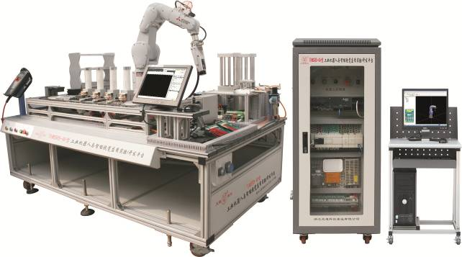

（二）技术平台组成如下：
1.结构组成及功能
该实训平台由六自由度工业机器人系统（可选三菱RV-4FL、ABB IRB120、国产机器人）、欧姆龙智能视觉检测系统、主控单元系统、RFID数据传输系统、工具换装单元、四工位供料单元、环形输送单元、直线输送单元、工件组装单元、立体仓库单元、废品回收框、各类工件、电气控制柜、型材实训桌、型材电脑桌等组成。
（1）六自由度工业机器人系统
- 可选机器人类型一：三菱RV-4FL型
由机器人本体、机器人控制器、示教单元、输入输出信号转换器和抓取机构组成，装备多种夹具、吸盘、量具、工具等，可对工件进行抓取、吸取、搬运、装配、打磨、测量、拆解等操作，也可以抓取智能视觉相机对工件、装配过程进行实时检测操作。
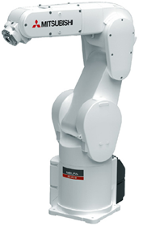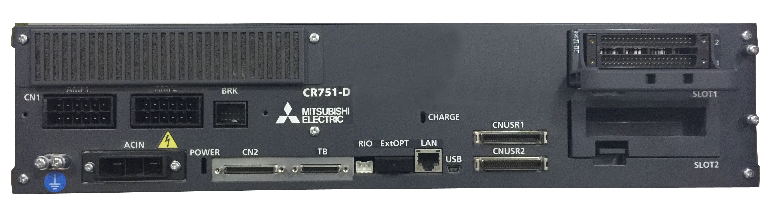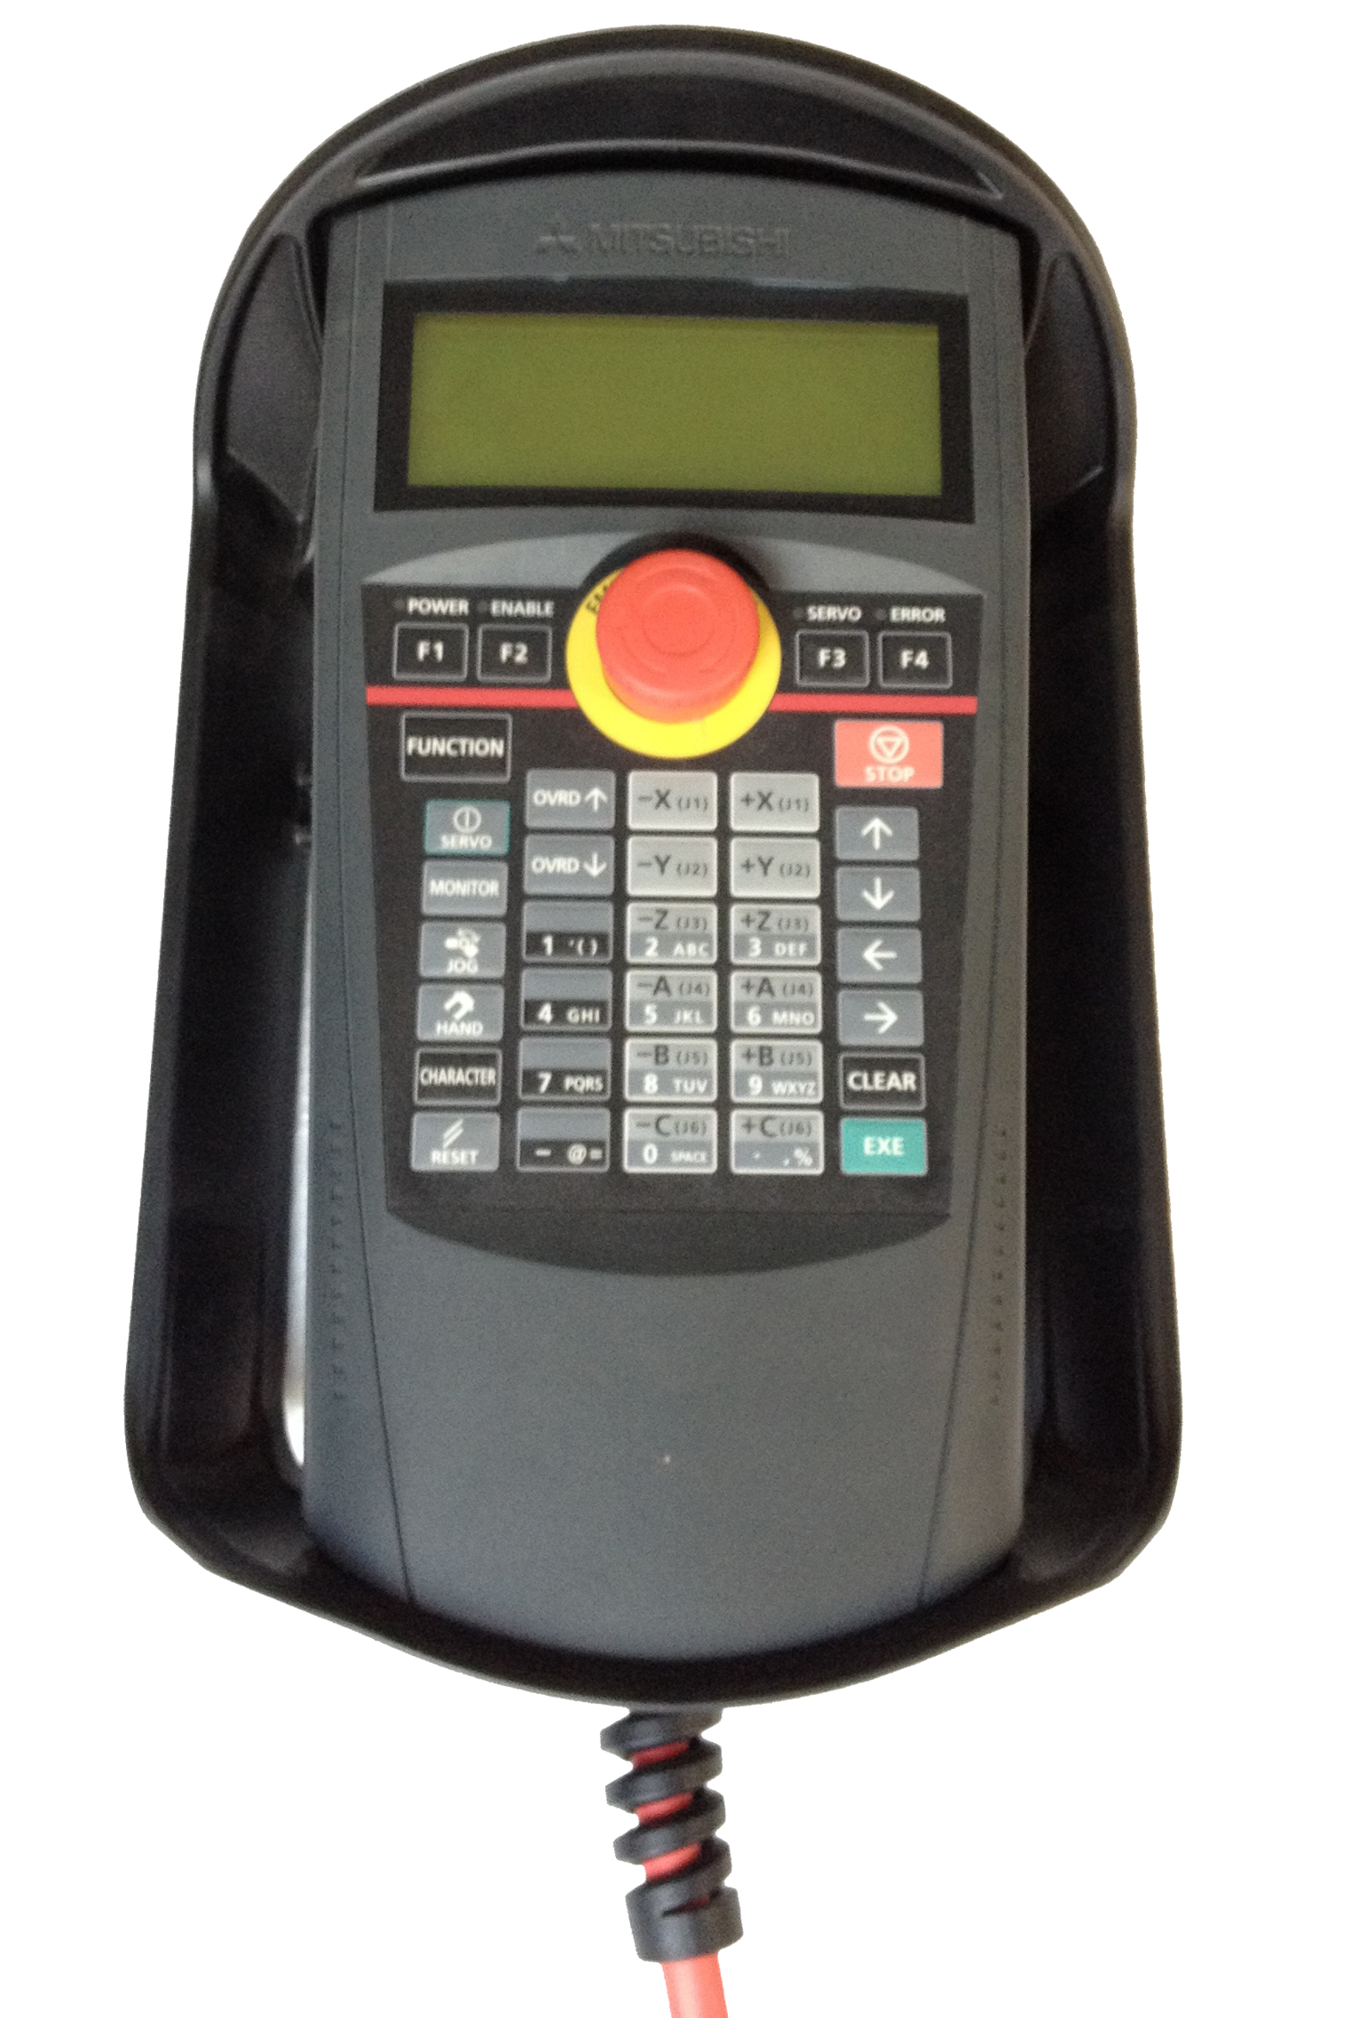
机器人本体 机器人控制器 示教单元
RV-4FL型机器人本体具体参数如下表：
形式 |  | 单位 | 规格值
动作自由度 |  |  | 6
构造 |  |  | 垂直多关节型
驱动方式 |  |  | 交流伺服电机
位置检出方式 |  |  | 绝对型编码器
最大可搬重量 |  | kg | 4
最大动作半径 |  | mm | 649
动作范围 | (J1) | 度 | 480（-240～+240）
动作范围 | (J2) | 度 | 240（-120～+120）
动作范围 | (J3) | 度 | 164（0～+164）
动作范围 | (J4) | 度 | 400（-200～+200）
动作范围 | (J5) | 度 | 240（-120～+120）
动作范围 | (J6) | 度 | 720（-360～+360）
最大合成速度 |  | mm/sec | 9048
位置往返精度 |  | mm | ±0.02
机器人示教单元有液晶显示屏、使能按钮、急停按钮、操作键盘，用于参数设置、手动示教、位置编辑、程序编辑等操作。
- 可选机器人类型二：ABB IRB-120型
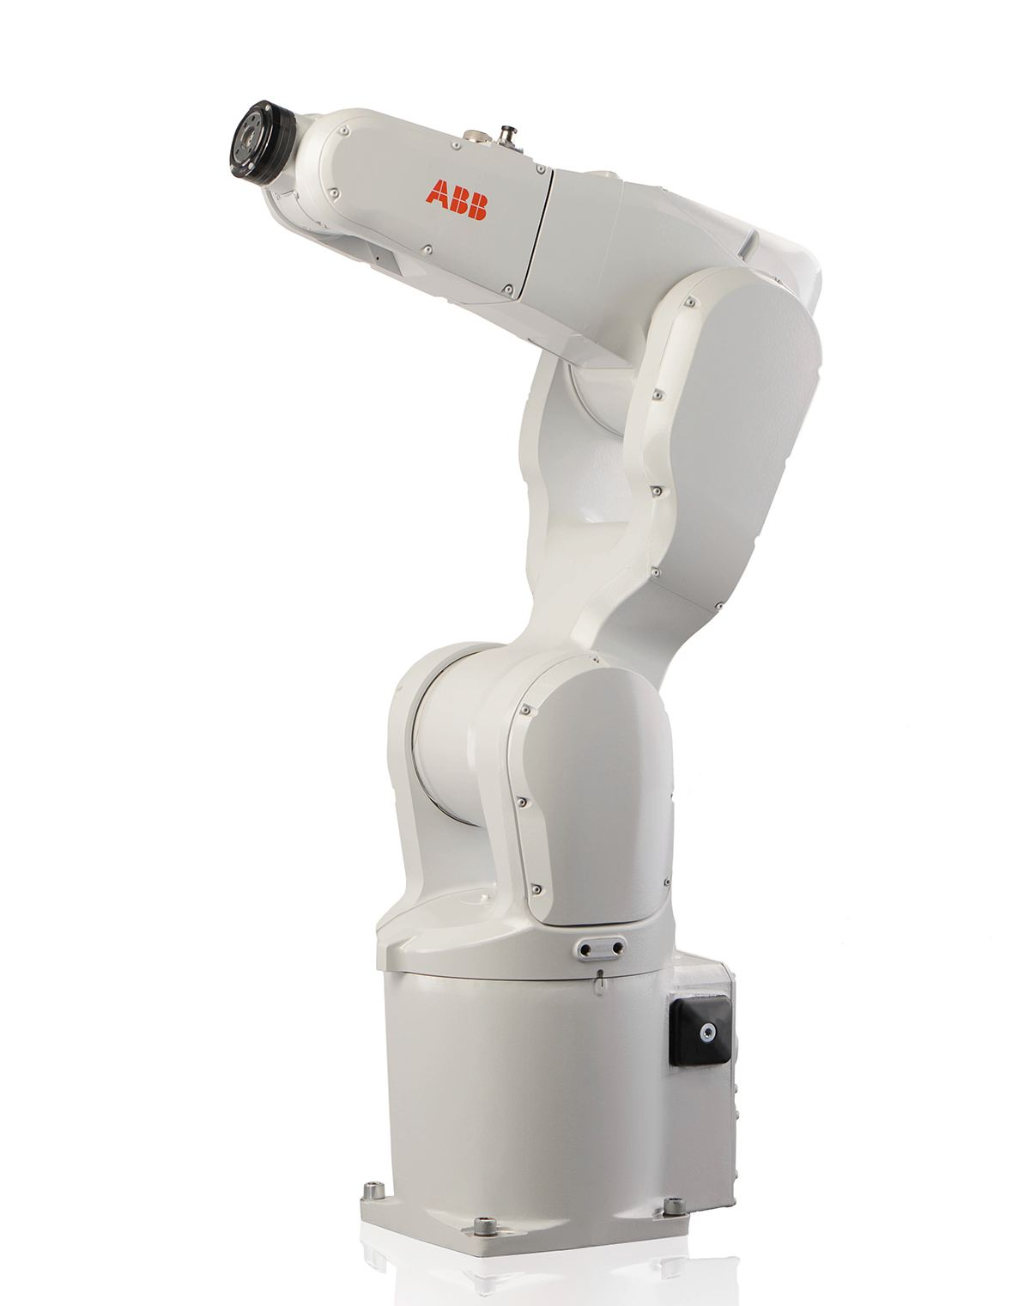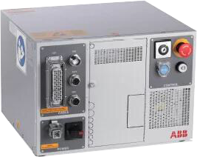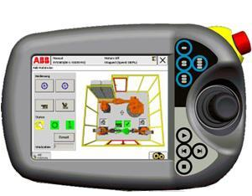
机器人本体 机器人控制器 示教单元
IRB120型机器人本体具体参数如下表：
形式 |  | 单位 | 规格值
动作自由度 |  |  | 6
构造 |  |  | 垂直多关节型
驱动方式 |  |  | 交流伺服电机
位置检出方式 |  |  | 绝对值编码器
最大可搬重量 |  | kg | 3
最大动作半径 |  | mm | 580
动作范围 | (J1) | 度 | 330（-165～+165）
动作范围 | (J2) | 度 | 220（-110～+110）
动作范围 | (J3) | 度 | 160（-90～+70）
动作范围 | (J4) | 度 | 320（-160～+160）
动作范围 | (J5) | 度 | 240（-120～+120）
动作范围 | (J6) | 度 | 800（-400～+400）
最大合成速度 |  | mm/sec | 6200
位置往返精度 |  | mm | ±0.01
- 可选机器人类型三：国产机器人
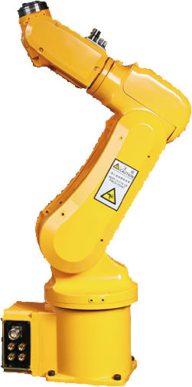
机器人本体具体参数如下表：
形式 |  | 单位 | 规格值
动作自由度 |  |  | 6
构造 |  |  | 垂直多关节型
驱动方式 |  |  | 交流伺服电机
最大可搬重量 |  | kg | 3
最大动作半径 |  | mm | 630
动作范围 | (J1) | 度 | -167～+167
动作范围 | (J2) | 度 | -130～+90
动作范围 | (J3) | 度 | -71～+101
动作范围 | (J4) | 度 | -180～+180
动作范围 | (J5) | 度 | -113～+113
动作范围 | (J6) | 度 | -360～+360
位置往返精度 |  | mm | ±0.02
（2）欧姆龙智能视觉检测系统
设备采用一套欧姆龙FH-L550智能视觉系统，由视觉控制器、视觉相机及监视显示器等组成。视觉相机安装在型材实训桌专用相机支架上，用于检测工件的特性，如数字、颜色、形状等，还可以通过机器人抓取视觉相机脱离相机支架，对工件本身及装配效果进行实时检测操作。通过I/O电缆连接到机器人控制器，也支持串行总线和以太网总线连接到PLC或机器人控制器，对检测结果和检测数据进行传输。
（3）RFID数据传输系统
采用西门子RFID检测系统，安装在环线输送单元的左端圆弧处，电子标签已埋在工件内部，检测距离为40mm。当工件从环线输送单元经过左端圆弧处时，RFID检测系统可以准确地读取工件内的标签信息，如编号、颜色、材质等信息，该信息通过工业现场数据总线传输给PLC，用来实现工件的分拣操作。
（4）工具换装单元
由大口气夹、真空发生器、吸盘工装、视觉工装、定位工装、工装支架等机构组成。大口气夹、真空发生器安装机器人本体上，受机器人控制，大口气夹不仅可以夹取工件，还可以夹取三种工装进行功能性操作。大口气夹一侧前端装有光纤传感器，用于检测前方有无物体，另一侧装有气动对接装置，用于将气动信号自动导入到气动工装（吸盘工装）上。吸盘工装上装有真空吸盘和气动对接装置，当大口气夹夹取吸盘工装时，真空吸盘的动作由机器人控制，可以随之移动，吸取任意可到达位置内的工件。视觉工装上装有视觉相机，当大口气夹夹取视觉工装时，视觉相机可以随着机器人的移动拍摄不同位置、方向的工件或场景。定位工装上设有定位针，用于精确定位工件的位置。工装支架安装在型材实训桌上，用于机器人自动放置和取用不同的工装。
（5）智能装配单元
由工件盒送料机构及工件盖送料机构组成，安装在型材实训桌上，用于装配工件。具有3个工件盒组装位置，能同时对3个工件盒进行装配操作。工件盒内设有4个工件槽用于放置工件，工件盒和工件盖四个角带有磁性粘合，可以使工件盒与工件盖紧密组合在一起。设有多个传感器，可以检测工件盒/工件盖的有无、方向是否装反。机器人可以进行工件盒/工件盖装反时的修正、工件按序装配、工件拆解等操作。
（6）立体仓库单元
由铝质材料加工而成，配有9个仓位（3×3），安装在型材实训桌上，用于放置装配完的组件，也可以通过机器人对装配完成的组件进行拆装，并分类放置到相应的工件料库。
（7）电气控制柜
用于安装机器人控制器、PLC、变频器及调速控制器等电气部件，采用网孔板的结构，便于拆装。通过两根电缆线与型材实训桌相连，两端使用航空插头，强弱电分离，连接安全可靠。
（8）以太网路由器
以太网路由器将机器人控制器、智能视觉控制器、主控制单元组成一个以太网局域网，进行数据的相互传输，实现工业现场控制系统的高层次应用，同时可以培养和考核学生对工业网络的使用技能。
2.配套软件
（1）机器人离线编程仿真软件
软件可实现多个品牌多个型号工业机器人从3D模型导入-轨迹规划-运动仿真-机器人轨迹和工艺双重代码输出，实现离线编程，同时集成了碰撞检测、关节限位调整、轨迹补偿、动画输出于一体，可快速生成效果逼真的模拟动画。可以通过CAD模型直接生成运动轨迹，能支持提取三维几何模型边线生成机器人加工轨迹、支持提取空间点及几何零件生成机器人制孔轨迹等。具有工业机器人轨迹优化功能，可以单独以及批量修改、编辑轨迹点；支持自定义工业机器人末端执行器，并可对工具TCP等参数进行编辑修改。广泛应用于打磨、去毛刺、焊接、激光切割等领域。
（2）工件装配流程编辑软件
配套一个本设备专用的工件装配流程编辑软件，可以将工件的装配流程进行随意编辑，并下发给主控制器。每组的三个工件盒，每个工件盒的四个工位都可以设置成需要的工件，可选编号、颜色、高度，不同位置可选相同工件。软件配合机器人程序，实现工件装配流程的多样化。
4.设备主要配置
（1）基本配置：
序号 | 名 称 | 主要部件、器件及规格 | 数量 | 备注
1 | 电气实训柜 | 600mm×600mm×1500mm | 1台
2 | 实训平台 | 2000mm×1200mm×1400mm | 1台
3 | 工业机器人 | 三菱机器人：RV-4FL型 | 1套 | 可选
3 | 工业机器人 | ABB机器人：ABB IRB-120型 | 1套 | 可选
4 | 智能视觉系统 | 视觉控制器：FH-L550 | 1台
4 | 智能视觉系统 | 视觉相机：FZ-SC | 1台
5 | RFID系统 | 读写器：RF260R | 1只
5 | RFID系统 | 电子标签：A20 | 36个
6 | 可编程控制器系统 | PLC主机：FX3U-64MT(FX3U-64MR) | 1只
6 | 可编程控制器系统 | 数字量输入模块：FX2N-8EX | 1只
6 | 可编程控制器系统 | 模拟量输出模块：FX2N-2DA | 1只
6 | 可编程控制器系统 | 232通信模块：FX3U-232-BD | 1只
6 | 可编程控制器系统 | 以太网通信模块：FX3U-ENET-L | 1只
7 | 交流调速系统 | 变频器：FR-D720S-0.4kW | 1套
7 | 交流调速系统 | 交流减速电机：01K3GN-D/0GN50K | 1套
8 | 直流调速系统 | PID调节控制器：24/20BL-4Q02 | 1套
8 | 直流调速系统 | 直流电机：DM-06-2GN-24 | 1套
8 | 直流调速系统 | 编码器：增量式2000线 | 1套
10 | 路由器 | 4P以太网路由器 | 1台
11 | 实训模块 | 传输单元、智能装配单元、立体仓库单元等 | 1套
12 | 型材电脑桌 | 600mm×560mm×1100mm | 1张
13 | 气泵 | 静音气泵 | 1台
14 | 线缆 | PLC通信电缆、以太网线等 | 1套
15 | Ф6气管 |  | 3米
（2）耗材及配套工具
序号 | 名称 | 主要组成器件 | 数量
1 | 耗材 | 保险丝、0.75mm²导线、1.5mm²导线、号码管、接线端子等 | 1套
2 | 配套  工具 | 包括小一字螺丝刀、小十字螺丝刀、长柄螺丝刀、钟表螺丝刀、剪刀、剥线钳、尖嘴钳、斜口钳、电烙铁、试电笔、焊锡丝、镊子、活动扳手、内外六角扳手、便携式万用表及书写工具等 | 1套
（三）赛场要求
1.竞赛场地光线充足，照明良好；供电供水设施正常且安全有保障，并配置备用电源；场地整洁；每个赛位占地不小于15m2（5m×3m），场地净高不低于3m，且标明赛位号，布置比赛平台1套（含配套工量具，图纸等）、实训桌及工作准备台各1张；每个竞赛赛位提供380V、220V交流电源，提供独立的电源保护装置和安全保护措施。
2.竞赛场地内屏蔽通信信号，并设置隔离带，非裁判员、参赛选手、工作人员不得进入比赛场地；竞赛场地划分为检录区、竞赛操作区、现场服务与技术支持区、休息区、观摩通道等区域，区域之间有明显标志或警示带；标明消防器材、安全通道、洗手间等位置。
3.赛场设有保安、公安、消防、医疗、设备维修和电力抢险人员待命，以防突发事件；赛场还应设有生活补给站等公共服务设施，为选手和赛场人员提供服务。
4.赛场设置安全通道和警戒线，确保进入赛场的大赛参观、采访、视察的人员限定在安全区域内活动，以保证大赛安全有序进行。

十四、安全保障
（一）安全保障组织机构
根据《全国职业院校技能大赛安全管理规定》
（二）选手安全要求
1.进入赛场，必须穿符合安全要求的服装。不得穿背心、短裤和拖鞋进入竞赛场地；
2.严格遵守操作规程，不得擅自开启电源，不得带电操作，以免造成伤害和事故；
3.参赛人员应爱护竞赛场所的仪器设备，操作设备时应按规定的操作程序谨慎操作，不得触动非竞赛用仪器设备。操作中若违反安全操作规定导致发生较严重的安全事故，将立即取消竞赛资格；
4.连接电路时应断开电源，不允许带电连接电路；断开电源开关后，必须用验电器进行验电，确认无电后方可连接电路；
5.进行设备组装和调试时，工具和检测仪器、仪表等应放置在规定的位置，不得摆放在设备和连接的电路上；
6.进行设备调试时，应先确认设备无电，且工作台上无其他物件时，方可合闸通电。身体的任何部位不得触及带电的物体；
7.当更改或调整电气线路时，必须断开电源，方能进行操作；
8.有可能造成意外带电的机械部件、电气元件的金属外壳等都必须接地，赛场提供的黄、绿双色绝缘导线，只能作接地线；
9.带电调试和检查电路时，必须有防止触及带电体和电路中裸露带电部位的措施，必须有防止短路的措施；
10.竞赛结束时，参赛选手必须清扫、整理工作现场，与赛场工作人员办理终结手续后，方可离开赛场。
（三）安保工作要求
1.指挥员在发生突发事件时要掌握信息，统一布置工作，其他人员不得干扰；
2.发生突发事件时，全体安全保卫人员必须服从命令、听众指挥，以大局为重，不得顶撞、拖延或临时逃脱；
3.突发事件发生时，全体安全保卫人员要坚守岗位、尽职尽责，在未接到撤岗指令之前，不得离开岗位；
4.发现安全隐患或突发事件时，现场人员应立即向保卫组汇报，保卫组接报后要火速到达案发现场，指挥并配合公安干警及安全保卫人员搞好抢救工作；
5.视突发事件的具体情况，分别向上级主管部门和相关部门报告，并立即启动《赛区安全保卫突发事件处理预案》；
6.发生火警和恶性事件时，现场人员可主动向公安机关报警并向领导汇报，立即组织抢救，以免贻误战机；启用消防应急广播，通知疏散路线，稳定人心，避免踩踏伤人；
7.安全出口执勤人员，接到指令后立即打开出口门，疏导参赛人员有序撤离现场。
（四）裁判安全要求
1.参赛选手有故意损坏设备或故意伤害他人或自己的行为时，赛场裁判应立即制止，报告裁判长，经裁判长报执委会并经执委会同意后终止该参赛选手比赛资格；
2.裁判在执裁过程中如发现选手操作存在安全隐患时应及时制止或采取切断电源等紧急补救措施；
3.裁判在执裁过程中发现其他安全隐患应立即通知裁判长并上报执委会，由执委会采取紧急补救措施。
（五）赛场文明
1.进入赛场人员要严格服从赛场工作人员的指挥，遵守赛场秩序，服从赛场工作人员的引导和安排。观摩人员要按指定区域观摩，切忌越过设置的警戒线；
2.在赛场观摩比赛时。请不要大声喧哗，不要拥挤推搡，以免影响比赛正常进行；
3.赛场内严禁吸烟，严禁携带易燃易爆物品入场；
4.进入赛区的人员请爱护现场各类物品，爱护公共环境，不随意张贴个人资料；
5.遇到问题和意外事件时，请及时向现场工作人员寻求帮助；
6.发生火灾或突发事件时，要服从赛场服务人员指挥，有序撤离现场，避免慌乱，踩踏伤人；
7.遇到紧急情况发生拥挤时，应保持镇静，在相对安全地点作短暂停留。人群拥挤时，要双手抱住胸口，防止内脏被挤压受伤。在人群中不小心跌到时，应立即收缩身体、抱紧头，尽量减少伤害；
8.如遇特殊情况，则服从大赛统一指挥；
9.设置突发事件应急疏散示意图。
（六）应急处理预案
比赛期间发生意外事故时，发现者应第一时间报告赛项执委会，同时采取措施，避免事态扩大。赛项执委会应立即启动预案予以解决并向赛区执委会报告。出现重大安全问题的赛项可以停赛，是否停赛由赛区组委会决定。事后，赛区执委会应向大赛执委会报告详细情况。

十五、经费概算
根据竞赛需求，赛事筹备准备、赛项技术完善、专家裁判、教学资源开发、场地布置、体验中心设计与实施、开闭幕式、大赛宣传及直播、奖品服装等预计费用为60万元。
序号 | 预算项目 | 金额（万元）
1 | 专家费、裁判费 | 9
2 | 开幕式和闭幕式 | 7
3 | 大赛宣传、设备租赁费 | 8
4 | 奖品、服装费 | 10
5 | 场地改造 | 8
6 | 赛务筹备 | 5
7 | 体验中心设计与实施 | 8
8 | 教学资源开发、赛项技术完善 | 5
合 计 |  | 60
十六、比赛组织与管理
根据《全国职业院校技能大赛组织机构与职能分工》，由申报单位牵头成立赛项执行委员会和赛项专家组，全面负责赛项整体策划。执委会和赛项专家组由行业、企业专家和院校代表共同组成。
（一）赛项组织机构
1.赛项执行委员会
各赛项执行委员会全面负责本赛项的筹备与实施工作，接受大赛执委会领导，接受赛项所在分赛区执委会的协调和指导。赛项执委会的主要职责包括：领导、协调赛项专家组和赛项承办院校开展本赛项的组织工作，管理赛项经费，选荐赛项专家组人员及赛项裁判与仲裁人员等。
2.赛项专家组
赛项专家组在赛项执委会领导下开展工作，负责本赛项技术文件编撰、赛题设计、赛场设计、设备拟定、赛事咨询、技术评点、赛事成果转化、赛项裁判人员培训、赛项说明会组织等竞赛技术工作；同时负责赛项展示体验及宣传方案设计。
3.赛项承办院校
赛项承办院校在赛项执委会领导下，负责承办赛项的具体保障实施工作，主要职责包括：按照赛项技术方案要求落实比赛场地及基础设施，赛项宣传，组织开展各项赛期活动，参赛人员接待，比赛过程文件存档等工作，赛务人员及服务志愿者的组织，赛场秩序维持及安全保障，赛后搜集整理大赛影像文字资料上报大赛执委会等。赛项承办院校按照赛项预算执行各项支出。承办院校人员不得参与所承办赛项的赛题设计和裁判工作。
（二）赛项设备与设施管理
根据《全国职业院校技能大赛赛项设备与设施管理办法》：
1.赛场布置
（1）赛场应进行周密设计，绘制满足赛事管理、引导、指示要求的平面图。竞赛举行期间，应在竞赛场所、人员密集的地方张贴。
（2）赛场平面图上应标明安全出口、消防通道、警戒区、紧急事件发生时的疏散通道。
（3）赛场的标注、标识应进行统一设计，按规定使用大赛的标注、标识。赛场各功能区域、赛位等应具有清晰的标注与标识。
（4）赛位上应张贴各种设备的安全文明生产操作规程。
2.赛场管理
（1）在确保竞赛选手不受干扰的前提下，全面开放赛场，吸引社会各界人士到场观赛，提升技能大赛的关注度和影响力。赛场选手竞赛的核心区域，应指定参观路线、规定停留时间，安排专职人员进行管控与疏导。
（2）卫生间、医疗、维修服务、生活补给站和垃圾分类回收点都在警戒线范围内，以确保大赛在相对安全的环境内进行，杜绝发生选手与外界交换信息、串通作弊的情形。
（3）设置安全通道和警戒线，确保进入赛场的大赛参观、采访、视察的人员限定在安全区域内活动，以保证大赛安全有序进行。
3.赛项保障
（1）建立完善的赛项保障组织管理机制，做到各竞赛单元均有专人负责指挥和协调，确保大赛有序进行。
（2）设置生活保障组，为竞赛选手与裁判提供相应的生活服务和后勤保障。
（3）设置技术保障组，为竞赛设备、软件与竞赛设施提供保养、维修等服务，保障设备的完好性和正常使用，保障设备配件与操作工具的及时供应。
（4）设置医疗保障服务站，提供可能发生的急救、伤口处理等应急服务。
（5）设置外围安保组，对赛场核心区域的外围进行警戒与引导服务。
4.监督与执行
（1）各赛项应制定详细的赛场建设方案和建设进度表，并遵照执行。
（2）赛项专家组应根据已制定的建设方案和进度进行检查，确保在比赛前建设完成。
（3）在正式比赛前一周，赛项专家组会同承办方对赛场建设结果进行验收与查漏。
（4）赛场设备、设施、环境应进行赛前测试和试运行，确保赛项设备设施完好完善。
（5）赛场验收：正式比赛前，专家组会同承办方应根据建设方案对赛场进行验收。并在验收报告上签字确认。经验收后的赛场应禁止无关人员出入。
（三）安全措施
1.各赛项应根据赛项具体特点做好安全事故应急预案。
2.赛前应组织安保人员进行培训，提前进行安全教育和演习，使安保人员熟悉大赛的安全预案，明确各自的分工和职责。督促各部门检查消防设施，做好安全保卫工作，防止火灾、盗窃现象发生，要按时关窗锁门，确保大赛期间赛场财产的安全。
3.竞赛过程中如若发生安全事故，应立即报告现场总指挥，同时启动事故处理应急预案，各类人员按照分工各尽其责，立即展开现场抢救和组织人员疏散，最大限度地减少人员伤害及财产损失。
4.竞赛结束时，要及时进行安全检查，重点做好防火、防盗以及电气、设备的安全检查，防止因疏忽而发生事故。
（四）监督与仲裁
根据《全国职业院校技能大赛赛项监督与仲裁管理办法》：
1.赛项监督
（1）监督组由大赛执委会指派，在大赛执委会领导下，负责竞赛筹备与组织工作实施全程现场监督。监督组实行组长负责制。
（2）监督组的监督内容包括赛项竞赛场地和设施的部署、选手抽签、裁判培训、竞赛组织、成绩评判及汇总、成绩发布、申诉仲裁、成绩复核等。
（3）监督组对竞赛过程中明显违规现象，应及时向竞赛组织方提出改正建议，同时采取必要技术手段，留取监督的过程资料。赛事结束后，向全国大赛执委会提报监督工作报告。
（4）监督组不参与具体的赛事组织活动。
2.申诉与仲裁
（1）根据《全国职业院校技能大赛赛项监督与仲裁管理办法》仲裁人员的条件和组成程序，成立仲裁工作组。仲裁工作组在赛项执委会领导下开展工作，并对赛项执委会负责。
（2）仲裁人员的职责
①熟悉赛项的竞赛规程和规则。
②掌握本赛项的竞赛进展情况。
③受理各参赛队的书面申诉。
④对受理的申诉进行深入调查，做出客观、公正的集体仲裁。
3.申诉与仲裁的程序
（1）各参赛队对不符合赛项规程规定的仪器、设备、工装、材料、物件、计算机软硬件、竞赛使用工具、用品；竞赛执裁、赛场管理、竞赛成绩，以及工作人员的不规范行为等，可向赛项仲裁工作组提出申诉。
（2）申诉主体为参赛队领队。
（3）申诉启动时，参赛队以该队领队亲笔签字同意的书面报告的形式递交赛项仲裁工作组。报告应对申诉事件的现象、发生时间、涉及人员、申诉依据等进行充分、实事求是的叙述。非书面申诉不予受理。
（4）提出申诉应在赛项比赛结束后2小时内提出。超过2小时不予受理。
（5）赛项仲裁工作组在接到申诉报告后的2小时内组织复议，并及时将复议结果以书面形式告知申诉方。申诉方对复议结果仍有异议，可由省（市）领队向赛区仲裁委员会提出申诉。赛区仲裁委员会的仲裁结果为最终结果。
（6）申诉方不得以任何理由拒绝接收仲裁结果；不得以任何理由采取过激行为扰乱赛场秩序；仲裁结果由申诉人签收，不能代收；如在约定时间和地点申诉人离开，视为自行放弃申诉。

十七、教学资源转化建设方案
在大赛执委会的领导与监督下，赛后30日内向大赛执委会办公室提交资源转化方案，在半年内完成资源转化工作。
（一）赛项资源转化的内容包括本赛项竞赛全过程的各类资源。做到赛项资源转化成果应符合行业标准、契合课程标准、突出技能特色、展现竞赛优势，形成满足职业教育教学需求、体现先进教学模式、反映职业教育先进水平的共享性职业教育教学资源。
（二）本赛项资源转化成果包含基本资源和拓展资源，充分体现本赛项技能考核特点。
1.可提供以下基本资源
（1）向大赛执委会提供专家点评视频、优秀选手/指导教师访谈视频。
（2）向大赛执委会提供竞赛过程的全套音视频素材。
2.可提供以下拓展资源
（1）建立试题题库、配分表、评分表，搜集各地比赛试题、配分表、评分表，为各学校开展项目实训提供参考。
（2）针对赛项竞赛平台，组织行业专家、教师、企业工程师共同开发制作20～30种微课程，供参赛校教学使用。
（3）搭建赛项教育云平台，主要包括资源共享、资源下载、技术交流、在线学习、题库建设等单元。
（三）本赛项所有转化资源做到均符合《全国职业院校技能大赛赛项资源转化工作办法》中规定的各项技术标准。
（四）资源的使用与管理。赛项资源转化成果由大赛执委会统一实施，成熟的资源转化成果发布于全国大赛网络信息发布平台，供职业院校师生借鉴学习。

十八、筹备工作进度时间表
时间段 | 工作内容
2017年9月 | 赛项专家组负责填报2018年全国职业院校技能大赛竞赛项目方案申报书，并上报大赛执委会。
2018年1月 | 组织行业、企业专家和院校代表完成竞赛规程的完善修订工作，交由大赛执委会发布。
2018年2月-4月 | 组建赛项技术工作团队，开展赛项准备和筹备工作；完成竞赛需要的设备与配套工具、耗材等准备工作。
2018年4月上旬 | 赛项专家组组织专家编写赛项技术文件，包括题库和评分标准等，交由大赛执委会发布。
2018年4月中旬 | 赛项执委会和赛项专家组负责组织召开赛项说明会，填写赛项说明会记录，报大赛执委会。
2018年5月上旬 | 赛项执委会组建竞赛裁判团队，制定裁判培训计划；竞赛设备到达竞赛场地，并完成安装调试。
2018年5月中旬 | 专家组到竞赛地点验收竞赛场地和竞赛设备，竞赛项目实施。
2018年6月 | 赛项专家组、裁判长、承办校对赛项进行总结；编写赛项资源转化方案。
2018年7-12月 | 围绕本竞赛项目的相关教学成果研讨会及展示等活动，落实赛项资源转化任务，提交转化成果。

十九、裁判人员建议
（一）裁判组工作实行“裁判长负责制”，设裁判长1名，全面负责赛项的裁判与管理工作，并根据《成绩管理办法》对裁判进行合理分工。
（二）建议裁判数量
序号 | 专业技术方向 | 知识能力要求 | 执裁、教学、工作经历 | 专业技术职称  （职业资格等级） | 人数
1 | 工业机器人应用 | 熟悉工业机器人软硬件操作，具有丰富的考评工作经验 | 从事本专业（职业）相关工作5年以上，具有省级或行业职业技能竞赛执裁经验 | 副高及以上职称或对应职业高级技师及以上等级 | 4
2 | 机电一体化、电气自动化 | 懂电气控制与电气自动化，会操作机电设备，懂机电设备安装与调试 | 从事本专业（职业）相关工作5年以上，具有省级或行业职业技能竞赛执裁经验 | 副高及以上职称或高级技师及以上等级 | 15
裁判总人数 | 从全国职业院校技能大赛裁判库中随机抽取，现场裁判、评分裁判共19人。

二十、其他

附件一：高职组“工业机器人技术应用”试题样卷



2018年全国职业院校技能大赛
（高职组）
“工业机器人技术应用”

竞
赛
试
题
样
卷

注意事项
- 任务书共: 13 页，如出现任务书缺页、字迹不清等问题，请及时向裁判示意，并进行任务书的更换。
- 竞赛任务完成过程配有二台计算机，一台为笔记本电脑，用于程序编制及保存；一台为台式电脑，可用于设备及程序调试。
- 参赛团队应在5小时内完成任务书规定内容；选手在竞赛过程中创建的程序文件必须存储到“D:\技能竞赛\工位号”文件夹下，未存储到指定位置的运行记录或程序文件均不予给分。
- 选手提交的试卷用工位号标识，不得出现学校、姓名等与身份有关的信息，否则成绩无效。
- 由于错误接线、操作不当等原因引起机器人控制器、智能视觉系统、RFID系统、PLC、变频器损坏，将取消选手竞赛资格。

日期： 工位号：
竞赛设备描述：
“工业机器人与智能视觉系统应用”竞赛在“THMSRB-3型 工业机器人与智能视觉系统应用实训平台”上进行，该设备由实训台和控制柜两大部分组成，包含六自由度工业机器人、智能视觉检测系统、RFID数据传输系统、PLC控制系统和一套供料、输送、装配、仓储、工装机构，可以实现对高速传输的工件进行分拣、装配、搬运、检测、存储等操作。
竞赛设备除了任务中需要完成的装配、接线、调试工作外，其余器件、电路、气路均已按电气原理图装配、连接、调试正常。
竞赛提供一套基本控制程序（包含PLC程序和工业机器人程序，其中工业机器人程序由主程序1.prg和附加程序A.prg、C.prg、CM1.prg组成），存放在当前工位计算机的桌面上，选手需自行下载相关程序到PLC主机和工业机器人控制器中。在完成任务书中有关安装、调整、接线、参数设置等任务的前提下，基本控制程序能实现的功能如下：
1.上电后按下面板上的“复位”键程序开始复位，机器人回到初始位置，各气缸退回；复位完成后“运行指示灯”闪烁；运行过程中的复位按住“复位”键3秒后执行。
2.按下面板上的“启动”键，工件盒出料库检测到有盒子，且出料台无盒子时，则推出一个，工件盖出料库的运行与此相同。
3.机器人夹取三个工件盒到3个装配台上。
4.机器人夹取吸盘工装后运行到工件吸取等待位置。
5.工件料库检测到有工件后，四个料库分时各自推出一个工件。被推出的工件由环形输送线向前传送，直线输送单元对射传感器检测到工件后，PLC发送信号给机器人，由机器人追踪吸取该工件，并装入到装配台的工件盒中。接着机器人回到等待位置，继续吸取下一个工件，直到装配12个工件到12个工件槽中。工件放置的位置顺序为：先放1号装配台的1号到4号工件槽，再放2号装配台的1号到4号工件槽，最后放3号装配台的1号到4号工件槽。
6.三个工件盒内都已装配完4个工件后，机器人放回吸盘工装。
7.机器人回到初始位置。

以下为本次竞赛的各项任务，请选手根据竞赛任务书，在5个小时内，完成竞赛设备部分电气线路连接、PLC控制程序和机器人控制程序的编写、智能视觉流程编辑、系统调试运行等工作任务。

任务一：工业机器人设备安装
- 将图1所示的机器人底座安装到型材实训桌上。
- 将图2所示的RV-4FL机器人本体安装到机器人底座上。
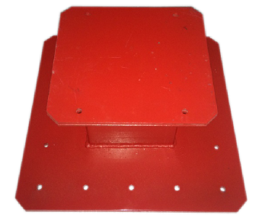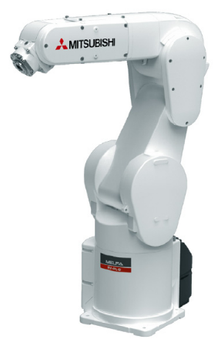
图1 机器人底座 图2 RV-4FL机器人本体
- 连接机器人本体与控制器的控制电缆线，连接机器人本体的进气气管。
- 将图3所示抓手法兰与机器人本体固连（连接法兰圆端面与机器人本体J6关节输出轴端面）
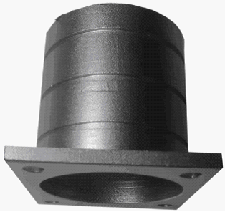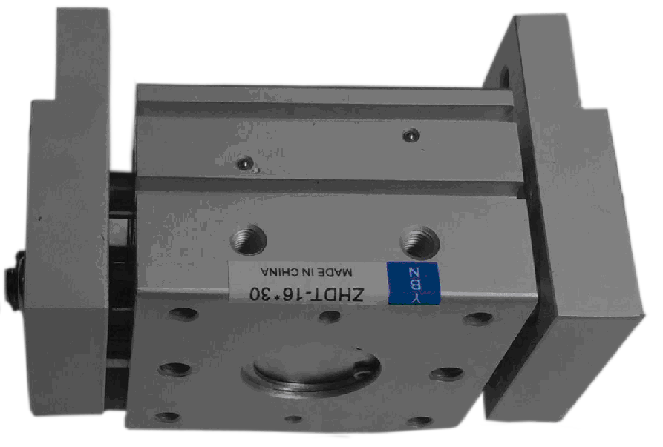
图3抓手法兰 图4 大口气夹
- 将图4所示大口气夹与抓手法兰固连。
- 抓手安装：将两个侧板、三个气动接头、两只磁性开关安装到大口气夹上，将光纤传感器的光纤头安装到侧板上，如图5所示。
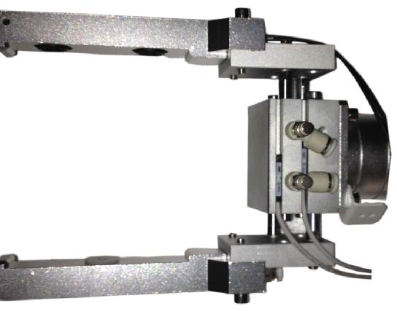
图5 抓手
- 安装光纤传感器接收器、真空发生器到机器人本体上，安装位置如图6所示。
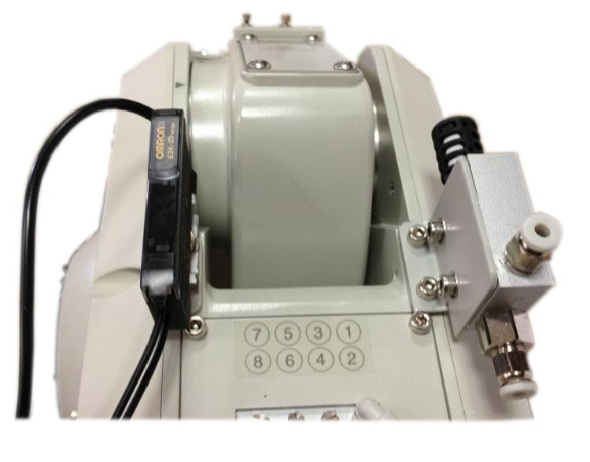
图6 光纤传感器接收器、真空发生器安装位置
- 安装电磁阀到机器人本体电磁阀安装板（J4轴的上方盖板）上，如图7所示。
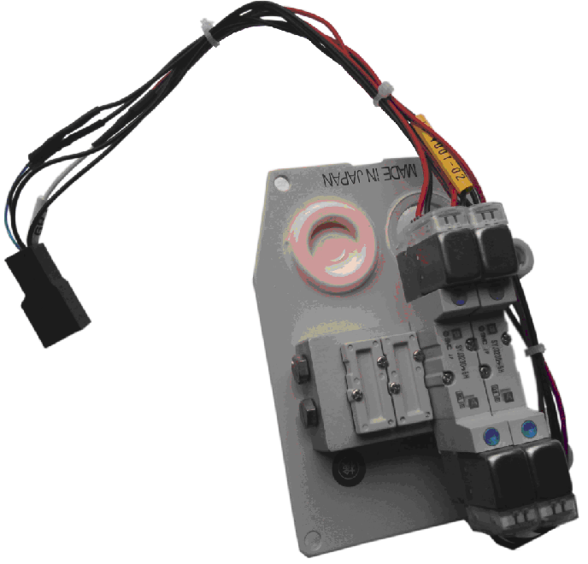
图7 电磁阀安装板
- 根据表1，连接电磁阀控制信号。
电磁阀组别 | 控制线 | GR1端口号
第一组A端 | 红色线 | A1
第一组A端 | 黑色线 | A4
第一组B端 | 红色线 | A1
第一组B端 | 黑色线 | A3
第二组A端 | 红色线 | A1
第二组A端 | 黑色线 | B2
第二组B端 | 红色线 | A1
第二组B端 | 黑色线 | B1
表1 电磁阀控制信号连接
- 抓手输入信号接线: 将两只磁性开关和光纤传感器的信号输出端与抓手输入信号接口线（弹簧线）HC端相连，使用一对8P的AMP接插件,具体如表2：
元器件 | AMP插头端(D-2) | AMP插帽端(D-2100) | HC端
光纤传感器——棕色线 | A1红色 | A1红色 | 黄色
光纤传感器、两只磁性开关——三根蓝色线合在一起 | A2棕色 | A2棕色 | 绿色
磁性开关1——棕色线 | A3绿色 | A3绿色 | 紫色
磁性开关2——棕色线 | B1黄色 | B1黄色 | 棕色
光纤传感器—黑色线 | B2 白色 | B2 白色 | 蓝色
表2 抓手输入信号连接
- 将抓手输入电缆HC1、HC2端穿过电磁阀安装板上的穿线孔并用自带的塑料螺母固定；将抓手输入电缆HC1、HC2端分别与本体J4关节内HC1、HC2端对插连接；电磁阀GR1端与本体J4关节内GR1端对插连接；本体J4关节内白色气管与电磁阀阀岛P口接头连接，黑色气管与电磁阀阀岛R口接头连接；将电磁阀安装板装回本体J4关节原位并固定。
- 连接抓手上的三个气动接头、真空发生器输入输出气动接头和电磁阀安装板上的进出气动接头之间的气管。将气管、光纤、光纤传感器输出线从抓手输入电缆（弹簧线）中间穿过，并整理捆扎此线束，如图8所示。
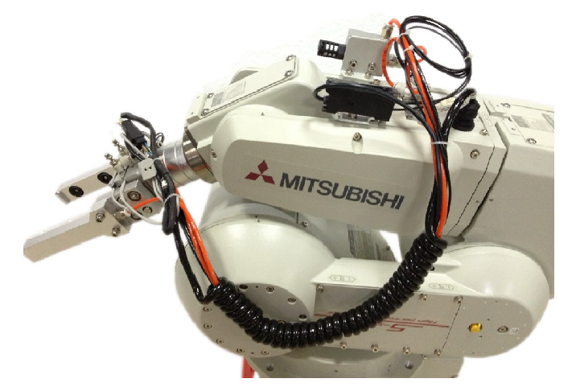
图8 本体安装接线效果图

任务二：工业机器人软件仿真
- 工业机器人仿真模型建立：使用机器人集成调试仿真软件，制作一个气动抓手、一个码垛台，10个长方体工件的3D模型。
- 工业机器人仿真程序设计与运行：编写机器人运行程序，要求将10个长方体工件分2层叠放到码垛台上，工件的码放位置如图9所示。

第一层放置位置 第二层放置位置
图9 码放位置

任务三：工业机器人设置与编程调试
- 设置机器人的序列号。注：每一台机器人本体都有一个唯一的序列号，标识在本体J1轴后面（线缆接口座上方）的标签上。
- 设置机器人的跟踪许可。
- 根据机器人主程序开头的注释，设置机器人的专用输入输出信号分配。
- 设置以太网通信参数，使其与PLC主控制器、视觉控制器组成一个以太网局域网。
注: 路由器的默认IP地址为192.168.1.1；视觉控制器以太网使用协议方式为2，服务器设定为0，结束编码为0；PLC以太网模块以太网使用协议方式为2，服务器设定为1，结束编码为0。
- 机器人原点设置，当前机器人控制器所设的原点并不是机械原点，需要选手自行设置，操作如下：将机器人各关节调整到机械原点位置（各关节的三角对准）后设置成ABS原点数据方式。
- 机器人跟踪参数设置，手动单步运行A.prg程序，设置编码器相关参数。注：先编写PLC调试程序，手动控制直线输送线的运行。
- 机器人跟踪参数设置，手动单步运行C.prg程序，设置跟踪相关参数。
- 机器人控制程序设计与调试：
  - 增加分拣功能：要求工件装配按照图9所示，第一次装配任务： 2号装配台不需要装配，一号台1号工件槽不需要放工件，三号台2号工件槽不需要放工件，其它工件信息详见表3。第二次装配任务： 3号装配台不需要装配，一号台1号、2号工件槽不需要放工件，二号台1号、2号工件槽不需要放工件，其它工件信息详见表3。
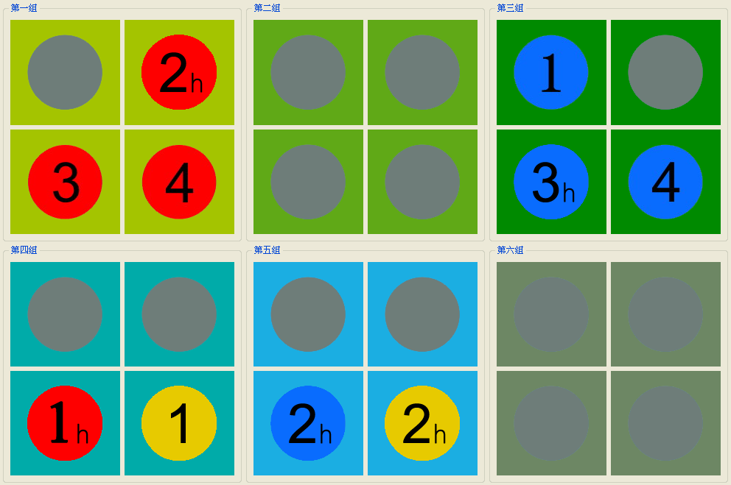
图10 工件装配位置
任务 | 装配台号 | 工件槽号 | 工件颜色 | 工件编号 | 工件高矮
第一次装配任务 | 一号台 | 2号位 | 红色 | 2 | 高
第一次装配任务 | 一号台 | 3号位 | 红色 | 3 | 矮
第一次装配任务 | 一号台 | 4号位 | 红色 | 4 | 矮
第一次装配任务 | 三号台 | 1号位 | 蓝色 | 1 | 矮
第一次装配任务 | 三号台 | 3号位 | 蓝色 | 3 | 高
第一次装配任务 | 三号台 | 4号位 | 蓝色 | 4 | 矮
第二次装配任务 | 一号台 | 3号位 | 红色 | 1 | 高
第二次装配任务 | 一号台 | 4号位 | 黄色 | 1 | 矮
第二次装配任务 | 二号台 | 3号位 | 蓝色 | 2 | 高
第二次装配任务 | 二号台 | 4号位 | 黄色 | 2 | 高
表3 工件信息
分拣功能具体要求如下：
- 必须通过以太网传输获得PLC提供的工件信息，并将每个工件的信息进行保存；
- 传送带上的工件如果是匹配的，则放置到上述装配要求相对应的工件槽中；如果工件是不匹配的或重复出现的，机器人自动将该工件取走并投入到废品框中。
  - 视觉检测竖向拍照控制程序设计与调试，具体要求如下：
- 视觉检测竖向拍照在装配台上进行；
- 对每个工件槽进行竖向视觉检测，得到该工件槽中放置的工件编号、颜色、偏差角度三个信息，并将其视觉检测信息进行保存；
- 必须通过以太网传输获得视觉控制器提供的视觉检测信息。
  - 视觉检测竖向比对程序设计与调试，具体要求如下：
- 根据PLC提供的工件信息和视觉检测信息对每个工件槽的工件进行比对，判断编号是否一致；
- 根据PLC提供的工件信息和视觉检测信息对每个工件槽的工件进行比对，判断颜色是否一致；
- 如果比对中有不一致的工件，应将该工件盒设置为废品，并由机器人将该工件盒搬运到废品框中，然后直接跳到下一工件盒继续比对，直至比对结束。
  - 工件角度调整程序设计与调试，具体要求如下：
- 根据视觉检测角度偏差信息对每个工件槽的工件进行角度调整，使各工件（编号字形）方向统一正对朝右；
- 角度偏差小于5度的工件不需要调整。
  - 视觉检测横向拍照控制程序设计与调试，具体要求如下：
- 视觉检测横向拍照在横向检测台上进行，机器人需先将工件盒搬运到横向检测台上；
- 对工件盒进行横向视觉检测，得到该工件盒中工件的高度信息，并将其视觉检测信息进行保存；
- 必须通过以太网传输获得视觉控制器提供的视觉检测信息。
  - 视觉检测横向比对程序设计与调试，具体要求如下：
- 根据PLC提供的工件信息和视觉检测信息对每个工件盒的工件进行比对，判断高度是否一致；
- 要求检测工件盒的1号工件槽或3号工件槽两个位置之中有没有高工件，2号工件槽或4号工件槽两个位置之中有没有高工件。（注：只需检测工件盒中高工件的左右位置，不需确认高工件的前后位置）。
- 如果比对中有不一致，应将该工件盒设置为废品，并由机器人将该工件盒搬运到废品框中。
  - 加盖子入库程序设计与调试，具体要求如下：
- 将前面步骤中高度比对合格的工件盒加上盖子；
- 将加上盖子的工件盒搬运到仓库空位中，使用抓手上的光纤传感器检测仓库是否为空，仓库的位置定义如图10所示，仓库的优先级别为编号越小级别越高。
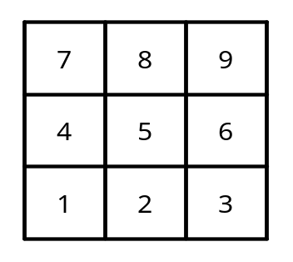
图 11
- 工件盒入库后继续视觉检测横向拍照和比对下一个工件盒，直到装配台上工件盒全部操作完成。
  - 出库拆解功能程序设计与调试，具体要求如下：
- 两次装配任务完成后，才进行出库操作；
- 将仓库的工件盒搬运到1号装配台，再搬运到3号装配台；用3号装配台的顶料气缸顶住工件盒，将工件盖取下并放入到工件盖料库中；将4个工件用吸盘逐个取出，依次放入4个工件料筒中；将工件盒放到工件盒料库中。
- 要求出库时使用抓手上的光纤传感器检测仓库是否为空，直到整个仓库全部出库拆解完成。
  - 编辑主程序，使机器人运行过程中（两次装配任务）不需要操作的装配台，不进行相应的操作，如：第一次装配任务中的第2号装配台不需要装配，则不需要进行放盒子操作、不需要进行视觉检测拍照操作、不需要进行加盖子入库操作。
  - 工件放置位置微调功能程序设计与调试，具体要求如下：
- 使用吸盘工装内的触动开关，当工件放置时没有放入到工件槽中时（吸盘处弹簧压缩），吸盘工装内的触动开关由接通状态变为断开状态（0→1），此信号通过无线转发后接到机器人的M_In(15)端口中；
- 工件从直线输送带上吸取后放置到工件盒的工件槽过程中，要求使用M_In(15)信号判断工件是否放置准确，如果没放准，控制机器人微调放置位置，直到将工件成功放入槽中。
- 工件角度调整后放置到工件盒的工件槽过程中，要求使用M_In(15)信号判断工件是否放置准确，如果没放准，控制机器人微调放置位置，直到将工件成功放入槽中。
  - 工件盒、工件盖正反检测放置功能程序设计与调试，具体要求如下：
- 工件盒从盒料库中被推出后，机器人取工件盒到装配台的过程中，如果PLC检测到工件盒是反向的，机器人应将该工件盒调整到正常状态（翻转180度）后再放置到装配台上。
- 工件盖从盖料库中被推出后，机器人加盖子的过程中，如果传感器检测到工件盖是反向的，机器人应将该工件盖调整到正常状态（翻转180度）后再放置到工件盒上。
- 机器人位置点设置：使用示教单元设置并调整机器人相关位置点，具体见表4。
序号 | 位置点名称 | 位置点说明
 | P2 | 机器人取吸盘等待位置（2号工装上方）
 | P3 | 机器人取吸盘位置（2号工装）
 | P4 | 机器人取照相机等待位置（3号工装上方）
 | P5 | 机器人取照相机位置（3号工装）
 | P6 | 取工件盒位置
 | P7 | 取工件盖位置
 | P8 | 入库等待位置（左，近库架，抓手横向）
 | P90 | 仓库左下位置
 | P91 | 仓库右下位置
 | P92 | 仓库左上位置
 | P93 | 仓库右上位置
 | P12 | 装配单元中转位置（抓手竖向）
 | P13 | 装配单元中转位置（抓手横向），注意：应确保此点X直交值在两库架中间
 | PH1 | 横向视觉检测台上方位置
 | PV10 | 在1号台1号工件槽上拍照位置
 | PV11 | 在1号台2号工件槽上拍照位置
 | PV12 | 在1号台3号工件槽上拍照位置
 | PV13 | 在1号台4号工件槽上拍照位置
 | PV20 | 在2号台1号工件槽上拍照位置
 | PV21 | 在2号台2号工件槽上拍照位置
 | PV22 | 在2号台3号工件槽上拍照位置
 | PV23 | 在2号台4号工件槽上拍照位置
 | PV30 | 在3号台1号工件槽上拍照位置
 | PV31 | 在3号台2号工件槽上拍照位置
 | PV32 | 在3号台3号工件槽上拍照位置
 | PV33 | 在3号台4号工件槽上拍照位置
 | PV40 | 横向拍照位置
 | P20 | 1号装配台上方位置（横向）
 | P21 | 1号装配台上方位置（竖向）
 | P22 | 2号装配台上方位置（竖向）
 | P23 | 3号装配台上方位置（竖向）
 | P25 | 工件盒料库入料口上方
 | P26 | 工件盖料库入料口上方
 | P31 | 1号料筒入料口上方
 | P32 | 2号料筒入料口上方
 | P33 | 3号料筒入料口上方
 | P34 | 4号料筒入料口上方
 | PPT11 | 1号台1号工件槽放置位置
 | PPT12 | 1号台2号工件槽放置位置
 | PPT13 | 1号台3号工件槽放置位置
 | PPT14 | 1号台4号工件槽放置位置
 | PPT21 | 2号台1号工件槽放置位置
 | PPT22 | 2号台2号工件槽放置位置
 | PPT23 | 2号台3号工件槽放置位置
 | PPT24 | 2号台4号工件槽放置位置
 | PPT31 | 3号台1号工件槽放置位置
 | PPT32 | 3号台2号工件槽放置位置
 | PPT33 | 3号台3号工件槽放置位置
 | PPT34 | 3号台4号工件槽放置位置
 | PFL1 | 放废料位置1 竖向
表4 机器人运行位置点

任务四：智能视觉系统调试
- 视觉传感器镜头焦距调整，使视觉传感器能稳定、清晰的摄取图像信号。
- 视觉控制器启动设定、网络参数设置，使视觉控制器能通过以太网与机器人传输数据。
- 图像摄取流程编辑，具体要求如下：
- 视觉传感器以竖向角度对工件盒内的单一工件进行拍照时，要求检测该工件的编号、颜色和偏差角度，此处规定工件在装配台上放置时编号字形头部水平朝向右边为零度（基准角度）。
- 视觉传感器以横向角度对工件盒进行拍照时，要求检测工件盒的1号工件槽或3号工件槽两个位置之中有没有高工件，2号工件槽或4号工件槽两个位置之中有没有高工件。（注：只需检测工件盒中高工件的左右位置，不需确认高工件的前后位置）。
- 检测逻辑编辑，具体要求如下：
- 编辑编号检测结果表达式；
- 编辑颜色检测结果表达式；
- 编辑角度偏差检测结果表达式；
- 编辑高度检测结果表达式；

任务五：系统整体运行调试
- 主控制器以太网模块设置，使其与机器人控制器通过以太网传输数据。注: 路由器的默认IP地址为192.168.1.1。
- 工业机器人与智能视觉的数据传输，通过以太网传输将视觉检测结果信息提供给机器人控制器，此处规定第一个信息为编号，第二个信息为颜色，第三个信息为角度偏差，第四个信息为高度。
- RFID数据传输系统读电子标签信息程序设计与调试，要求对工件内电子标签进行读取。
- 以太网数据传输程序设计与调试，将数据转换为机器人可接收的AscII码数据，能通过以太网与机器人控制器传输数据。
- 系统整体运行调试，使各动作运转流畅，具体要求如下：
- 调整调压过滤阀气压大小为0.4MPa；
- 调节各气缸的速度控制阀，使气缸动作合适（物料推出不停顿、不越位）。

